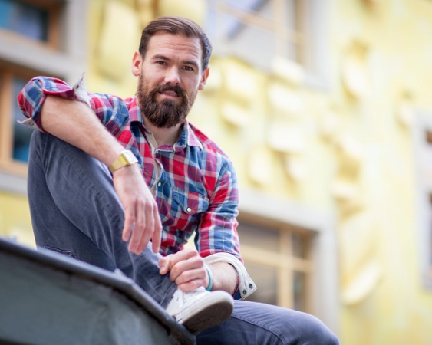

Im Rahmen der Winterwette erhält der Biathlonnachwuchs des
SSV Altenberg eine Spende von 1000.- €
--------------------------------------------------------------------------------------

Ein schönes Ostergeschenk erhielten die Biathleten des SSV Altenberg am Ostermontag als der Abteilungsleiter seine Mails öffnete und sich unter anderen auch eine Mail von „interwetten“ befand. Darin wurde ihm mitgeteilt, dass Michael Rösch im Rahmen der Winterwette, welche in Kooperation mit dem DSV und Michael Rösch ins Leben gerufen wurde, ein Spendenbetrag in Höhe von 1.000,00 € überwiesen wird.

Was steckt hinter dieser „Winterwette“. Michael Rösch tippte gegen einen weiteren bekannten Athleten aus der nordischen Szene bei ausgewählten Biathlonweltcups der vergangenen Saison auf die Podiumsplätze. Für jede richtig getippte Platzierung spendete „interwetten“ 100,00 € für einen guten Zweck !

Zu den „Tippexperten“ gehörten Arnd Peiffer, Benni Doll, Lucas Bögl, Martin Hamnn, Thomas Dreßen, Julian Schmid und Katharina Althaus.
Micha und die Experten lagen mit ihren Tipps nicht schlecht, so dass insgesamt 4.700,00 €
von „interwetten“ gespendet wurden.

Ich möchte mich im Namen unserer Biathleten ganz herzlich bei allen Beteiligten für diese Unterstützung bedanken. Gerade in dieser schwierigen Phase, wo bedingt durch die Coronapandemie zahlreiche finanzielle Geldquellen weg brechen, ist das ein sehr schöner Lichtblick !

Wer mehr über die Aktion von „interwetten“ erfahren möchte, kann dies unter
http://www.skideutschland.de/winterwetten/ nachlesen.

Wir sagen Dankeschön !

